**LAPORAN PRAKTIKUM 1**

**Analisis algoritma**



**Sarah Navianti Dwi Sutisna**

**140810180021**

**Kelas A**

**PROGRAM STUDI S1 TEKNIK INFORMATIKA**

**FAKULTAS MATEMATIKA DAN ILMU PENGETAHUAN ALAM**

**UNIVERSITAS PADJADJARAN**

**2020**

# Studi Kasus

SMP ini dapat dilihat juga sebagai problem menyusun sistem dimana setiap pria dan wanita akhirnya bisa berpasangan.

Jadi pertimbangkan satu set M={n1, …, nn} dari n pria, dan satu set W={w1, …, wn} dari n wanita. Produk kartesius M x W menunjukkan set dari semua pasangan bentuk yang mungkin dipesan (n,w), di mana n Є M dan w Є W.

Matching S adalah seperangkat pasangan yang dipesan, masing-masing dari M x W, dengan properti yang masing-masing anggota M dan setiap anggota W muncul di paling banyak satu pasangan di S.

Dipandu oleh motivasi awal kita dalam hal pemberi kerja dan pelamar, kita harus khawatir tentang situasi berikut: Ada dua pasangan (n, w) dan (n′, w′) dalam S (seperti yang digambarkan pada Gambar 1.1) dengan properti bahwa n lebih suka w’ daripada w, dan w′ lebih suka n ke n′. Dalam hal ini, tidak ada yang bisa menghentikan n dan w′ meninggalkan pasangan mereka saat ini dan pergi bersama; set pernikahan menjadi tidak self-enforcing.

Tujuan kita adalah mengembalikan serangkaian pasangan tanpa ketidakstabilan (harus stabil).

Kita akan mengatakan bahwa S stabil jika

1. Perfect (1 laki-laki tepat berhubungan dengan satu perempuan), dan
2. tidak ada ketidakstabilan sehubungan dengan S

#### Syarat:

* Perfect Match: semua orang dicocokkan secara monogami.

1. Setiap pria mendapatkan satu wanita.
2. Setiap wanita mendapatkan satu pria.

* Stable Matching: pencocokan sempurna tanpa pasangan tidak stabil.

#### Stable Matching Problemnya:

Dengan daftar preferensi pria dan wanita, temukan sebuah stable matching jika ada.

#### Contoh 1

* + Pertanyaan: Jika dipasangkan X-C, Y-B, dan Z-A, apakah stabil?

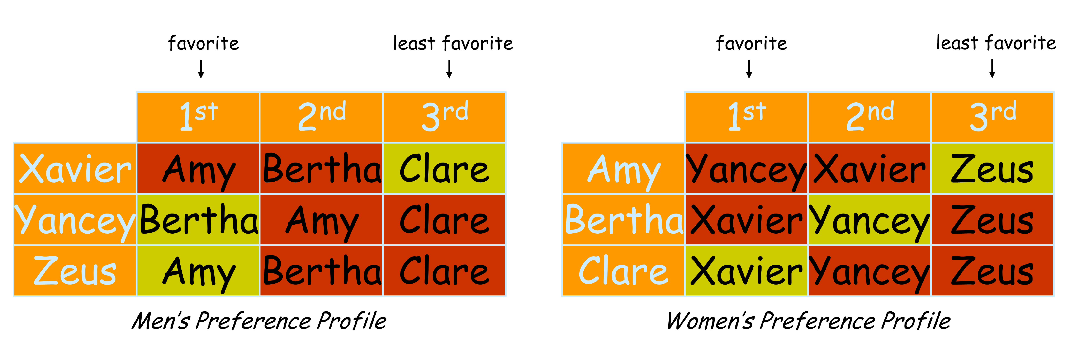

* Jawaban: Tidak. Bertha & Xavier akan putus

#### Contoh 2

* + Pertanyaan: Jika dipasangkan X-A, Y-B, dan Z-C, apakah stabil?

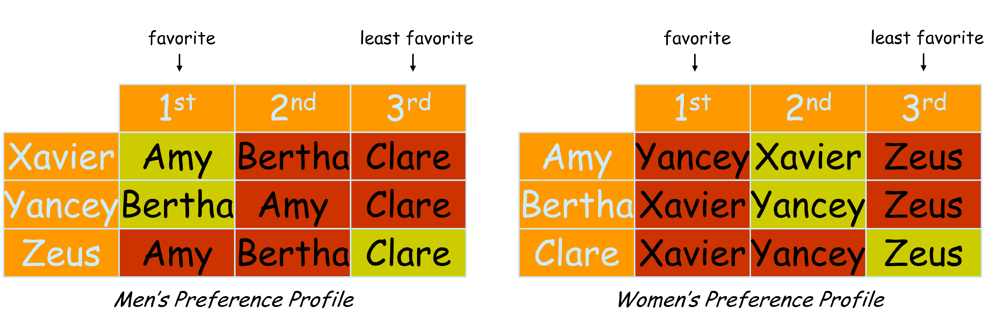

* + Jawaban: Ya

Worksheet 01

Jika Anda belum mengerajakan worksheet 01 di kelas, maka Anda dapat mengerjakannya di awal praktikum. Anda diberikan waktu 30 menit untuk menyelesaikan persoalan pada worksheet 01. Bagi Anda yang sudah mengerjakan, Anda dapat langsung mengerjakan tugas praktikum dan mencocokkan hasil worksheet 01 Anda dengan tugas praktikum.

#### Worksheet 01

Dengan Algoritma Gale-Shapley, cari himpunan stable-matching yang sesuai dengan preference- lists berikut ini. Gunakan processor terhebat yang Anda miliki (otak) untuk mengikuti algoritma G- S dan output tidak perlu diuraikan per-looping tetapi Anda harus memahami hasil setiap looping.

Men’s Preferences Profile

|  |  |  |  |  |
| --- | --- | --- | --- | --- |
| 0th | 1st | 2nd | 3rd | 4th |
| Bertha | Amy | Diane | Erika | Clare |
| Diane | Bertha | Amy | Clare | Erika |
| Bertha | Erika | Clare | Diane | Amy |
| Amy | Diane | Clare | Bertha | Erika |
| Bertha | Diane | Amy | Erika | Clare |

Victor Wyatt Xavier Yancey Zeus

Women’s Preferences Profile

|  |  |  |  |  |
| --- | --- | --- | --- | --- |
| 0th | 1st | 2nd | 3rd | 4th |
| Zeus | Victor | Wyatt | Yancey | Xavier |
| Xavier | Wyatt | Yancey | Victor | Zeus |
| Wyatt | Xavier | Yancey | Zeus | Victor |
| Victor | Zeus | Yancey | Xavier | Wyatt |
| Yancey | Wyatt | Zeus | Xavier | Victor |

Amy

### Tugas Praktikum

* Ubahlah pseudocode algoritma G-S pada worksheet 01 ke dalam program menggunakan bahasa C++
* Gunakan table pria sebagai table acuan untuk memudahkan Anda menentukan pasangannya.
* Cocokkan jawaban Anda pada worksheet 01 dengan hasil program yang Anda buat
* Jika ada yang berbeda tuliskan bagian mana yang berbeda dan analisalah (Poin ini disampaikan pada bagian Analisis Algoritma) yang sudah disiapkan.

|  |  |  |  |
| --- | --- | --- | --- |
| Tahap | Man | Woman | Free |
| 1 | Victor | Bertha |  |
| 2 | Wyatt | Diane |  |
| 3 | Xavier | Bertha | Victor |
| 4 | Victor | Amy |  |
| 5 | Yancey | Amy | Yancey |
| 6 | Yancey | Diane | Wyatt |
| 7 | Wyatt | Bertha | Wyatt |
| 8 | Wyatt | Amy | Wyatt |
| 9 | Wyatt | Clare |  |
| 10 | Zeus | Bertha | Zeus |
| 11 | Zeus | Diane | Yancey |
| 12 | Yancey | Clare | Yancey |
| 13 | Yancey | Bertha | Yancey |
| 14 | Yancey | Erika |  |

### Analisis Algoritma

Jawablah pertanyaan berikut:

1. Apakah jawaban Anda di Worksheet 01 dan Program sama persis? Jika Tidak? Kenapa?

Iya, sama, soalnya udah sama dengan yang dibuat dengan manual

Anda diminta untuk membuktikan algoritma G-S benar dengan menjawab pertanyaan berikut:

#### Fakta (1.1):

Seorang wanita tetap bertunangan dari titik di mana dia menerima proposal pertamanya; dan urutan mitra yang bertunangan dengannya menjadi lebih baik dan lebih baik lagi (hal ini sesuai dengan daftar preferensi wanita). → tidak perlu dipertanyakan

#### Fakta (1.2):

Urutan wanita yang dilamar pria lebih buruk dan lebih buruk lagi (hal ini sesuai dengan daftar preferensi pria). → tidak perlu dipertanyakan

#### Teorema (1.3):

Algoritma G-S berakhir setelah paling banyak n2 iterasi menggunakan While Loop. Buktikan!

Pada saat menggunakan while loop memiliki kemajuan , yaitu dimana pria Single melamar wanita berikutnya dalam daftar pilihannya, lalu seseorang yang belum pernah ia ajukan sebelumnya. Karena ada n laki-laki dan setiap daftar prefensi memiliki panjang n, ada paling banyak proposal n2 ynag dapat terjadi. Jadi jumlah dalam iterasi yang bisa terjadi paling banyak adalah n2. Atau akan terjadi selama 25kali operasi

Algoritma

#### Teorema (1.4):

Jika seorang pria bebas di beberapa titik dalam eksekusi algoritma, maka ada seorang wanita yang belum dia ajak bertunangan.

Buktikan!

Buktinya berdasarkan kontradiksi. Karena jumlah pra dan wanita sama dengan jumlah wanita. Jadi jika yang lain sudah punya pasangan, pasti ada salah satu yang belum berpasangan.

#### Teorema (1.5):

Himpunan S yang dikembalikan saat terminasi adalah *perfect matching* Buktikan!

Iya Benar, Karena setiap laki-laki berpasangan dengan setiap Wanita.

#### Teorema (1.6):

Sebuah eksekusi algoritma G-S mengembalikan satu set pasangan S. Set S adalah pasangan yang stabil.

Buktikan!

Menunjukkan bahwa pencocokan yang dikembalikan adalah pencocokan sempurna. Buktinya Misalkan jika kondisi if tidak terpenuhi dan tidak menghasilkan pencocokan maka akan menghasilkan pencocokan yang lainnya yang lebih cocok lagi.

#include <iostream>

#include <string.h>

#include <stdio.h>

/*

Nama : Sarah Navianti

NPM : 140810180021

Kelas : A

Deskripsi : Stable Matching Problem

*/

using namespace std;

#define N 5 // Sebagai arahan bahwa ada 5 nilai dan mengarahkan pasangannya

bool pilihMen(int prioritas[2 * N][N], int w, int m, int m1)

{

for (int i = 0; i < N; i++)

{

if (prioritas[w][i] == m1)

return true;

if (prioritas[w][i] == m)

return false;

}

}

void Matching(int prioritas[2 * N][N]) //Matching adalah untuk pencocokan nya

{

int pasanganCew[N];

bool priaSingle[N];

memset(pasanganCew, -1, sizeof(pasanganCew));

memset(priaSingle, false, sizeof(priaSingle));

int jumlahSingle = N;

while (jumlahSingle > 0)

{

int m;

for (m = 0; m < N; m++)

if (priaSingle[m] == false)

break;

for (int i = 0; i < N && priaSingle[m] == false; i++)

{

int w = prioritas[m][i];

if (pasanganCew[w - N] == -1)

{

pasanganCew[w - N] = m;

priaSingle[m] = true;

jumlahSingle--;

}

else

{

int m1 = pasanganCew[w - N];

if (pilihMen(prioritas, w, m, m1) == false)

{

pasanganCew[w - N] = m;

priaSingle[m] = true;

priaSingle[m1] = false;

}

}

}

}

cout << "PILIHAN PASANGAN" << endl;

cout << "=================" << endl;

cout << " Man Women " << endl;

cout << "=================" << endl;

string man;

string woman;

for (int i = 0; i < N; i++)

{

if (i < N)

{

if (pasanganCew[i] == 0)

man = "Victor";

if (pasanganCew[i] == 1)

man = "Wyatt";

if (pasanganCew[i] == 2)

man = "Xavier";

if (pasanganCew[i] == 3)

man = "Yancey";

if (pasanganCew[i] == 4)

man = "Zeus";

if (i == 0)

woman = "Amy";

if (i == 1)

woman = "Bertha";

if (i == 2)

woman = "Clare";

if (i == 3)

woman = "Diane";

if (i == 4)

woman = "Erika";

}

cout << " " << man << "\t " << woman << endl;

}

}

int main()

{

int prioritas[2 * N][N] = {{6, 5, 8, 9, 7},

{8, 6, 5, 7, 9},

{6, 9, 7, 8, 5},

{5, 8, 7, 6, 9},

{6, 8, 5, 9, 7},

{4, 0, 1, 3, 2},

{2, 1, 3, 0, 4},

{1, 2, 3, 4, 0},

{0, 4, 3, 2, 1},

{3, 1, 4, 2, 0}};

Matching(prioritas);

return 0;

}

